**چگونه فشارخون خود را اندازه گیریی کنیم؟**

**اولین مرحله در کنترل فشارخون اطلاع از میزان آن است و نیاز به اندازه گیری دقیق فشارخون دارد. در زیر در خصوص نحوه انجام صحیح آن توضیح داده شده است(چه در مطب چه در منزل).**

**____________**بعد از اندازه گیری**____________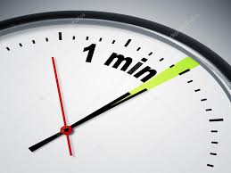 یک دقیقه صبر کنید و دوباره فشارحون را اندازه گیری کنید.**

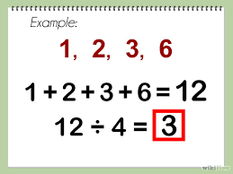 **میانگین اندازه گیری ها را محاسبه کنید.**

 **سه بار اندازه گیری را در نظر بگیرید.**

 **یک دفتر چه یاداشت تهیه کنید و در هر بار اندازه گیری فشارخون، نتایج را در آن یاداشت کنید.**

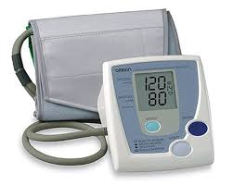 **دستگاه فشارسنج را سالانه از نظر دقت اندازه گیری تنظیم کنید.**

**___________قبل از اندازه گیری___________**

 **نیم ساعت قبل از اندازه گیری فشار خون:**

**دخانیات قهوه فعالیت بدنی شدید**

**مصرف نکنید مصرف نکنید انجام ندهید**  

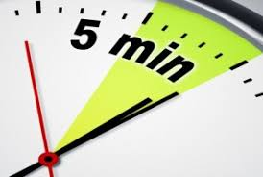**پنج دقیقه قبل از اندازه گیری فشار خون:**

 **بدون حرکت بنشینید.**

**____________طی اندازه گیری____________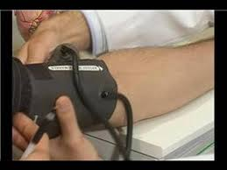 مطمئن شوید بازوبند دستگاه فشارسنج مناسب برای بازوی شماست و در محل درست بسته شده است.**

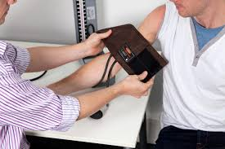 **دستی که بازوبند را روی آن بسته اید بر روی یک سطح صاف مانند میزو هم سطح قلب قرار دهید.**

 **صاف بنشینید، پشت خود را تکیه دهید، کف پای خود را روی سطح صاف زمین قرار دهید تا آویزان نباشد.**

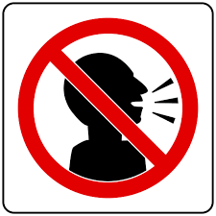 **صحبت نکنید.**

**بیماری فشارخون بالا یک قاتل خاموش است، چون هیچ علامتی ندارد و فقط با اندازه گیری فشارخون شناسایی می شود. پس برای اطلاع از میزان فشارخون خود سریعتر اقدام کنید. مطالب فوق مروری است بر نکاتی که برای اندازه گیری فشارخون مورد نیاز است. این آموزش پیامی برای اقدام بموقع و فرصتی برای شناسایی زودرس بیماری، بهبود کیفیت زندگی و افزایش طول عمر شماست.**